

**Documentación:**

**1 Indice:**

**2 Prototipado:**

**3 Diseño final:**

**4 Tecnologías y recursos utilizados:**

**5 Parte optativa:**

**6 Diseño adaptativo:**

**7 Colores y tipografías utilizadas:**

**8 display:grid y display:**

**9 Multimedia:**

**2 Prototipado: Capturas de pantalla del prototipado inicial y la interacción entre secciones (si hubiese navegación). Si se entrega el propio prototipo han de indicarse las instrucciones**

**para su ejecución. Se ha de mencionar la herramienta utilizada.**

**3 Diseño final: Capturas de pantalla del diseño final. Si el diseño final de tu página es diferente al prototipado, describe brevemente en qué consisten las diferencias y explica el porqué.**

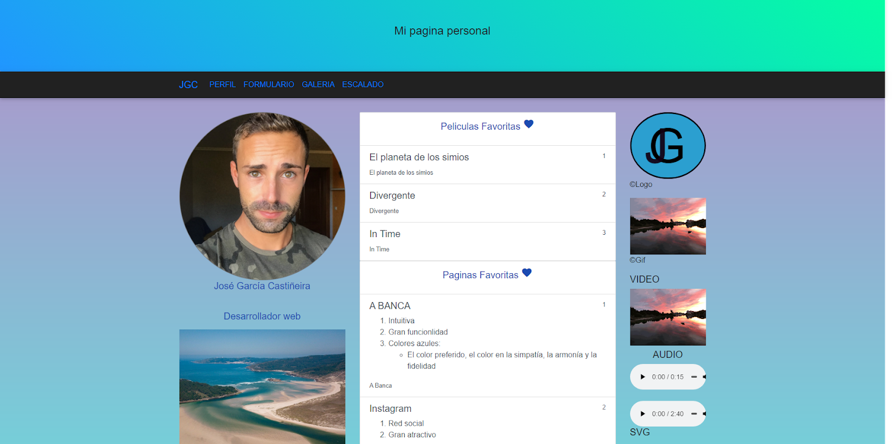

Perfil totalmente diferente con una breves descripciones sobre mi y mis gustos personales además de añadir los elementos creados en las actividades de clase.

Consta de un header, un nav y tres columnas de bootstrap:

La primera contiene una imagen mía y una de mi pueblo natal.

En la segunda podemos observar alguno de mis gustos personales así como un link a cada preferencia.

La tercera consta de los archivos de la sección multimedia y la parte optativa.

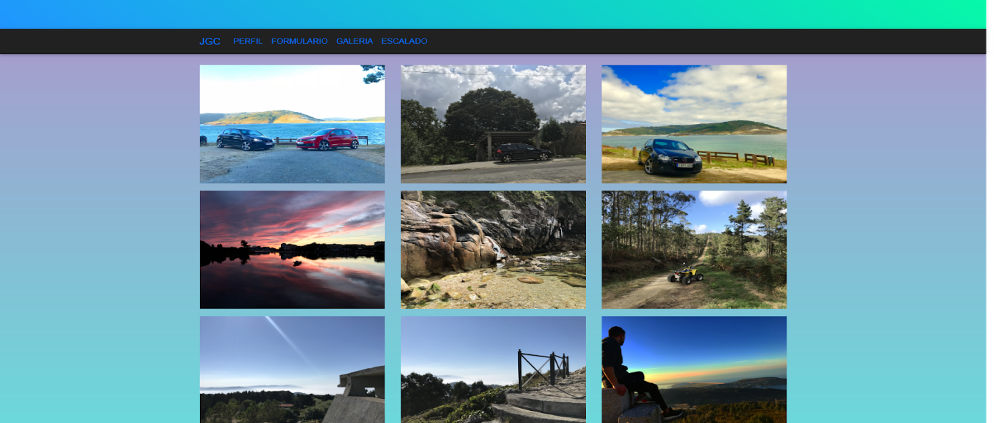

Aquí tenemos una pequeña galería con alguna imagen mía.

También consta de tres columnas de bootstrap. Mismo diseño que la página principal.

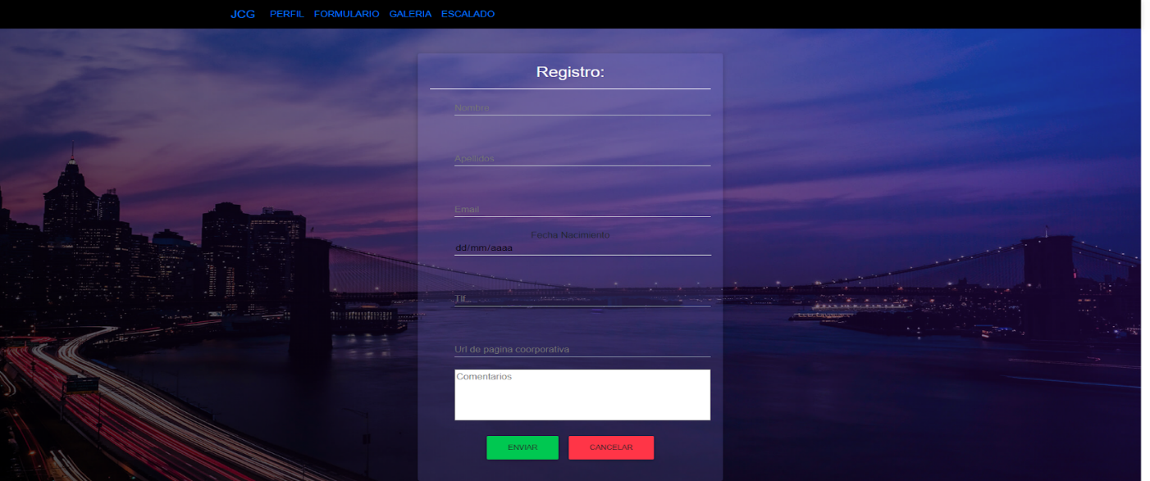

 Un formulario de registro con efectos de transparencias con ayuda de:

[https://mdbootstrap.com/docs/jquery/forms/basic/?#](https://mdbootstrap.com/docs/jquery/forms/basic/?)!

Cumple con los componentes obligatorios y opcionales así como el envío a la dirección: “[frm@frm.com](mailto:frm@frm.com)” y botón de reset y envío.

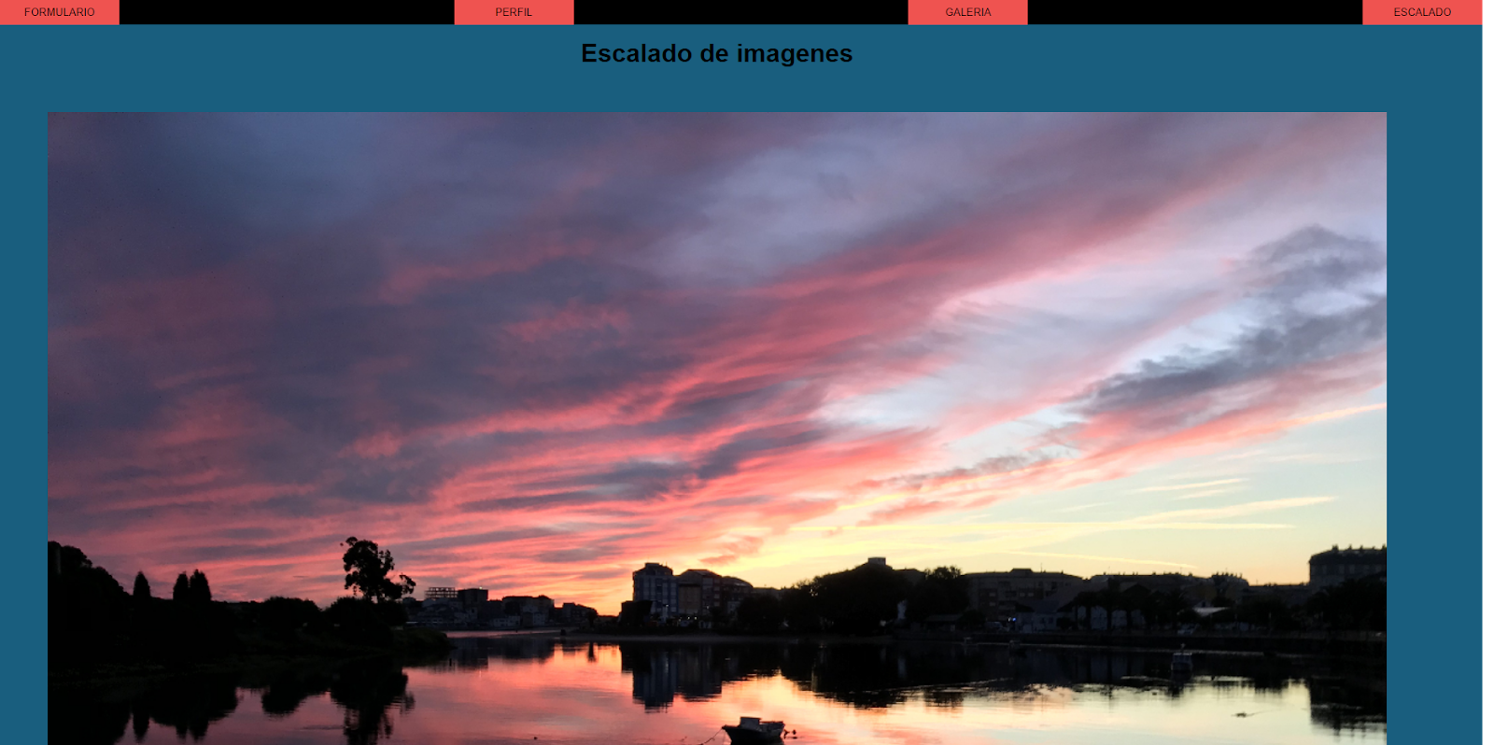

Vista Con modelo Flex

Escalado de imágenes de la sección multimedia

fotografía con 3 versiones en la página con el

elemento <picture>.

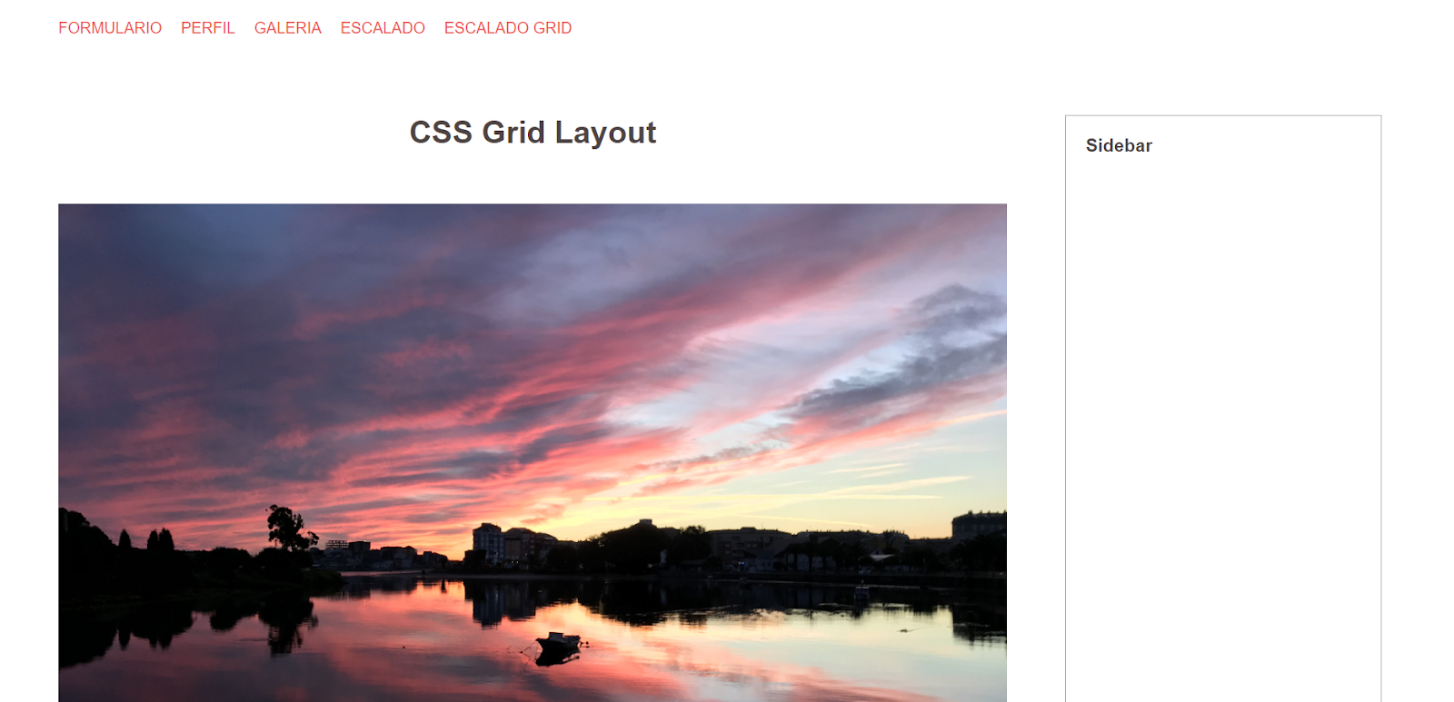

Vista Con modelo Grid

**4 Tecnologías y recursos utilizados: Menciona brevemente cuáles son y sus versiones:**

Bootstrap, plantillas, javascript, jquery, etc. Explicar brevemente para qué se han utilizado.

[Bootstrap](https://maxcdn.bootstrapcdn.com/bootstrap/4.3.1/css/bootstrap.min.css)

Uso la guia de estilos de bootstrap

y la de de md.min

<https://mdbootstrap.com/products/jquery-ui-kit/>

**5 Parte optativa: Si has utilizado aspectos avanzados de CSS recogidos en w3schools o HTML5**

Canvas, mencionarlo aquí:

   <style>.grow { transition: all .2s ease-in-out; }

                        .grow:hover { transform: scale(1.1); }</style>

                <div class="grow">

Clase grow en la que hago una transición para varios elementos.

**6 Diseño adaptativo: Mencionar el método utilizado (@media queries, Bootstrap, etc.)**

**Bootstrap** nos ofrece diferentes elementos para alcanzar un diseño adaptativo para nuestro sitio web. Adaptativo significa que nuestro sitio se verá diferente si lo estás visualizando en un ordenador con pantalla grande, con pantalla pequeña, o bien si lo visualizas en una tablet o en un smartphone. El diseño, en cada caso, se ‘adapta’ para mejorar la experiencia del usuario, sin perder el contenido de nuestra web.

Para ello, nos proporciona diversas herramientas, como son las rejillas, las utilidades responsive (para visualización o no de algunos elementos) y los menús horizontales adaptativos.

Para que las páginas se muestren correctamente en los dispositivos móviles, dentro de la cabecera <head> se debe añadir la siguiente etiqueta:

<meta name="viewport" content="width=device-width, initial-scale=1">

A partir de aquí, debemos integrar todos los elementos de la página dentro de un elemento, y aplicarle la clase «.container» para una anchura fija, o «container-fluid» para una anchura variable.

Una vez dentro del contenedor («container»), definiremos las filas («row»). Las filas se alinean bien y muestran el padding correcto. Las filas se utilizan para agrupar horizontalmente a varias columnas («col»).

El contenido siempre se coloca dentro de las columnas, pues las filas sólo contienen como hijos elementos de tipo columna. La separación entre columnas se hace con padding.

También se pueden anidar columnas dentro de otras columnas. Para ello, dentro de una columna con la clase col-md-* crea un nuevo elemento con la clase .row y añade una o más columnas con la clase .col-md-*. Las columnas anidadas tienen que sumar 12 columnas.

**En la vista de escalado  también utilizó un @media:**

**Vista Flex:**

@media (max-width: 600px) {

    .main-and-sidebar-wrapper {

        flex-direction: column;

    }

    .main {

        margin-right: 0;

        margin-bottom: 60px;

    }

    nav ul {

        flex-direction: column;

        align-items: flex-start;

    }

    header{

        background-color: steelblue;

    }

**Vista Grid:**

@media (max-width: 600px) {

    .container{

        /*  Redefine the grid into a single column layout. */

        grid-template-columns: 1fr;

        grid-template-areas:

            "header"

            "main"

            "sidebar"

            "footer";

    }

**7 Colores y tipografías utilizadas: que transmiten según la psicología del color y el origen de la tipografía.**

El color verde agua o aguamarina, en la Psicología del Color, como su nombre lo dice, es la mezcla entre el color verde y el color azul, obteniendo de esta manera un color claro casi transparente. Es un color que trae consigo varias características que lo destacan de todos los tipos de colores naturales que conocemos, entre estas encontramos las siguientes:

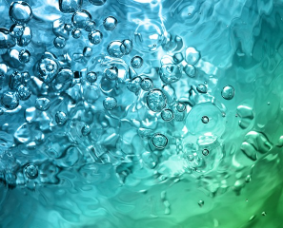

Color Verde Agua

Características y significados del color verde agua:

1. Frescura; ya que está altamente relacionado con todo el mundo del agua, aguas de algunas playas vírgenes y cristalinas, por su pureza e inmensidad.
2. Calma; las aguas a pesar de que suelen agitarse común y continuamente, le dan a nuestro cuerpo una sensación de confort y tranquilidad, que supera cualquier cosa, al ver y tener cosas de este color, sin duda, nos transmitirá la sensación de encontrarnos en lugares rodeados de agua. Además esta fielmente involucrado con los procesos de relajación de cuerpo, mente y alma.
3. Serenidad y Juventud; este color, junto con el estado de confort, hará que cada uno de nosotros se sienta en una plena juventud, haciéndonos llevar todo con paciencia y sin peso alguno, además nos infundirá una confianza magnífica, que junto con inmensas energías, nos harán sentir como nuevos y renovados.
4. Diversión; es una magnífica cualidad que no puede pasar por alto, quien lleve este color o lo mire se sentirá feliz y con ganas de expresar mil sentimientos y alegrías. Mejorará la vista de las personas y quienes lo miren se sentirán sumamente relajados, y en caso de tener dolores físicos, estos se irán aliviando continuamente debido a la sensación que nos produce este color.

Las personas que creen en la Psicología del Color, sabrán que el color verde agua o aguamarina es el color del agua, que siempre está adoptando nuevas formas, la personalidad de aquellos que lo asocian como su color favorito suelen ser de espíritus libres y llenos de originalidad.

En primer lugar Bootstrap usa la siguiente **configuración predeterminada**:

* **Tamaño de letra** (font-size) de 16px.
* **Espacio entre líneas** (line-height) de 1.5.
* **Fuente** (font-family) es «Helvetica Neue», Helvetica, Arial, sans-serif.
* Los elementos **parrafo** (<p>) tienen margin-top: 0 y margin-bottom: 1rem.

**8 display:grid y display: flex: Señala en tu diseño final (en una captura de pantalla señalando claramente dónde has utilizado cada una de las disposiciones).**

Display Flex: En la vista de  escalado de imágenes.

DisplayGrid: En la vista de  escalado Grid.

**9 Multimedia:**

**9.1 Para cada una de los siguientes archivos utilizados en la galería, crea una tabla como sigue:**

https://www.online-convert.com/es/resultado/f4bc0acd-044c-4d43-9482-521bae14bfd5

|  |  |
| --- | --- |
| Título imagen | 9.1.1 1_ActividadGimp.gif |
| Fuente imagen (url) |  |
| Tipo de licencia |  |
| Herramientas utilizadas para su creación |  |
| Descripción del proceso de creación | Creación de capas entrelazadas para generar la sensación de movimiento. |
| Recursos utilizados (tutoriales, urls, etc) | https://www.youtube.com/watch?v=cL4GTcxpjAg |

|  |  |
| --- | --- |
| Título imagen | 9.1.2 2_ActividadGimp_Gif_Video.xxx |
| Fuente imagen (url) |  |
| Tipo de licencia |  |
| Herramientas utilizadas para su creación | ffmpeg |
| Descripción del proceso de creación |  |
| Recursos utilizados (tutoriales, urls, etc) | https://www.adictosaltrabajo.com/2017/07/31/ffmpeg-para-edicion-video-funcionamiento-y-comandos/ |

|  |  |
| --- | --- |
| Título imagen | 9.1.3 3_ActividadGimp_jpg.jpg |
| Fuente imagen (url) |  |
| Tipo de licencia |  |
| Herramientas utilizadas para su creación | ffmpeg |
| Descripción del proceso de creación |  |
| Recursos utilizados (tutoriales, urls, etc) | https://www.adictosaltrabajo.com/2017/07/31/ffmpeg-para-edicion-video-funcionamiento-y-comandos/ |

|  |  |
| --- | --- |
| Título imagen | 9.1.4 12_zanahorias.svg |
| Fuente imagen (url) |  |
| Tipo de licencia |  |
| Herramientas utilizadas para su creación | Inskabe |
| Descripción del proceso de creación |  |
| Recursos utilizados (tutoriales, urls, etc) |  |

|  |  |
| --- | --- |
| Título imagen | 9.1.5 13_logo.svg |
| Fuente imagen (url) |  |
| Tipo de licencia |  |
| Herramientas utilizadas para su creación |  |
| Descripción del proceso de creación | Inskabe |
| Recursos utilizados (tutoriales, urls, etc) |  |

**9.2 Para la imagen correspondiente a una fotografía con mucho detalle en formato JPG, completa la tabla con el tamaño original para los 3 puntos de ruptura.**

|  |  |  |
| --- | --- | --- |
| **Título imagen** | **Tamaño (KB)** | **Calidad de exportación (%)** |
| **3_ActividadGimp_**  **jpg.jpg** | **1,19MB** | **4032x3024** |
| **4_ActividadGimp_**  **jpg_largeg.jpg** | **753KB** | **1200x915** |
| **5_ActividadGimp_**  **jpg_medium.jpg** | **646** | **1100x825** |
| **6_ActividadGimp_**  **jpg_small.jpg** | **243** | **600x450** |

**9.3 Audio: Incluye las imágenes del audio original, señalando la porción seleccionada para el audio corto. Indica la fuente de los archivos de audio.**

Fuente: [Music Link](https://www.youtube.com/audiolibrary/music?nv=1)

Audio original: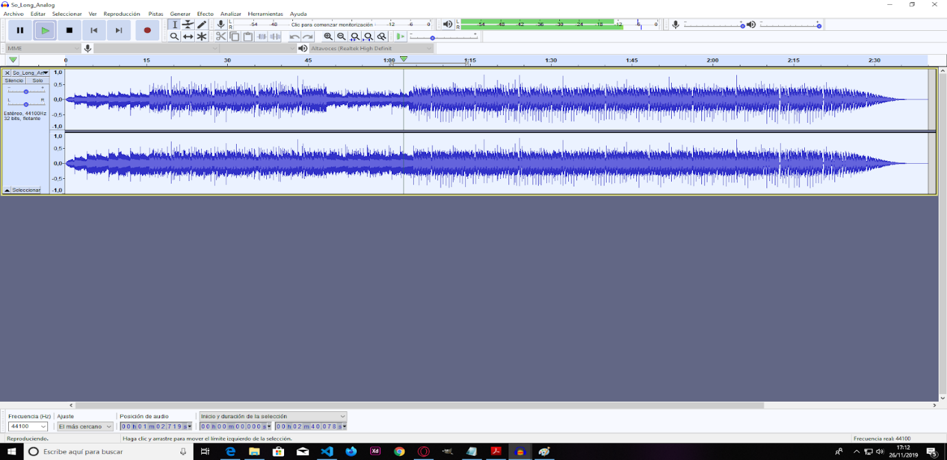

Porción de audio: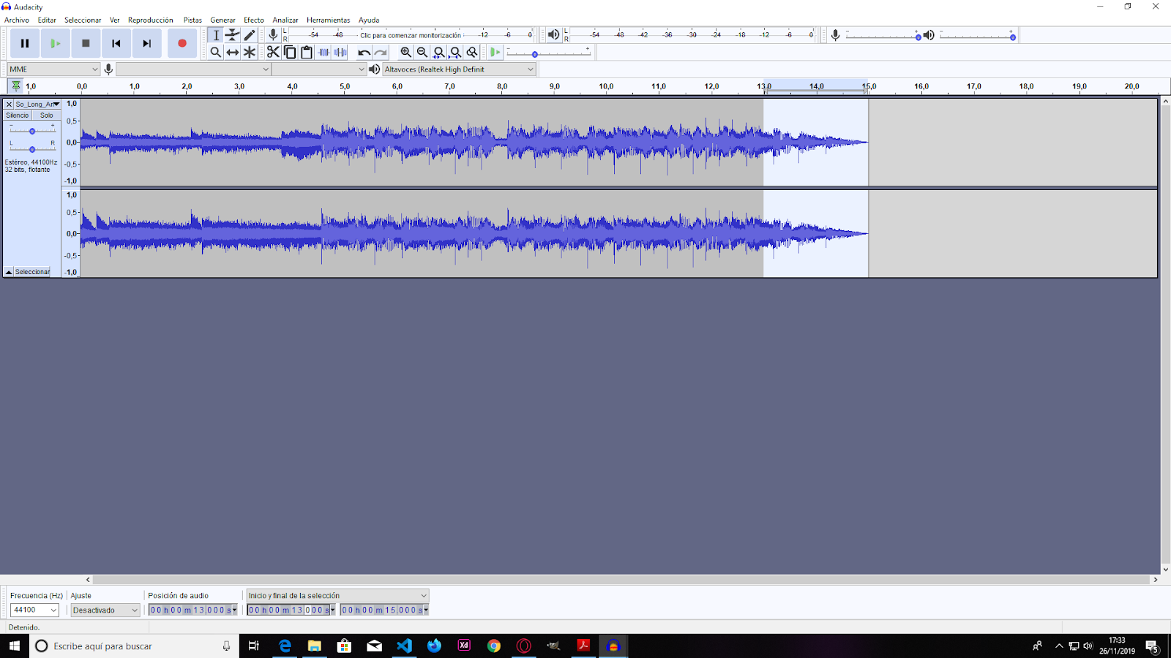

**10 La prueba de validación de la hoja de estilos con https://jigsaw.w3.org/css-validator/ (Captura de pantalla)**

